Лабораторная работа №9
Тема: MVC, SQLite (in-memory), CRUD, маршрутизация, Jinja2

Выполнил: Затонских Никита Денисович
Группа: P-3123
Дата: 13.01.2026

1. Цель работы
- Реализовать CRUD (Create, Read, Update, Delete) для сущностей бизнес-логики приложения.
- Освоить работу с SQLite в памяти (sqlite3.connect(':memory:')).
- Понять назначение первичных (PRIMARY KEY) и внешних ключей (FOREIGN KEY) и их роль в связях таблиц.
- Выделить контроллеры для работы с БД и для рендеринга страниц в отдельные модули.
- Использовать архитектуру MVC и соблюдать разделение ответственности.
- Отобразить пользователям таблицу с валютами, на которые они подписаны.
- Реализовать роутер, обрабатывающий GET-запросы, сохранение/обновление данных и рендеринг страниц.
- Научиться тестировать функционал на примере сущностей currency и user с использованием unittest.mock.

2. Описание моделей, их свойств и связей
В проекте используются три таблицы: user, currency и user_currency. Таблица user_currency реализует связь многие-ко-многим между пользователями и валютами.

2.1. Таблица user
CREATE TABLE user (
id INTEGER PRIMARY KEY AUTOINCREMENT,
name TEXT NOT NULL
);

2.2. Таблица currency
CREATE TABLE currency (
id INTEGER PRIMARY KEY AUTOINCREMENT,
num_code TEXT NOT NULL,
char_code TEXT NOT NULL UNIQUE,
name TEXT NOT NULL,
value REAL,
nominal INTEGER
);

2.3. Таблица user_currency
Внешние ключи (FOREIGN KEY) обеспечивают ссылочную целостность: нельзя подписать пользователя на несуществующую валюту. При удалении пользователя/валюты связанные записи в user_currency удаляются каскадно (ON DELETE CASCADE).
CREATE TABLE user_currency (
id INTEGER PRIMARY KEY AUTOINCREMENT,
user_id INTEGER NOT NULL,
currency_id INTEGER NOT NULL,
FOREIGN KEY(user_id) REFERENCES user(id) ON DELETE CASCADE,
FOREIGN KEY(currency_id) REFERENCES currency(id) ON DELETE CASCADE,
UNIQUE(user_id, currency_id)
);
Первичный ключ (PRIMARY KEY) однозначно идентифицирует запись в таблице. Внешний ключ (FOREIGN KEY) хранит ссылку на первичный ключ другой таблицы и описывает связь между сущностями.

3. Структура проекта
Структура каталогов соответствует MVC (Models / Controllers / Views):
lab9_mvc_sqlite/
app.py
requirements.txt
README.md
models/
__init__.py
currency.py
user.py
controllers/
__init__.py
databasecontroller.py
currencycontroller.py
usercontroller.py
pages.py
templates/
base.html
index.html
author.html
users.html
user.html
currencies.html
message.html
error.html
tests/
__init__.py
test_currency_controller.py
test_user_controller.py
Models содержат сущности и валидацию. Controllers содержат бизнес-логику и работу с БД. Templates содержат HTML-шаблоны Jinja2 (View). app.py инициализирует сервер и роутер.

4. Реализация CRUD с примерами SQL-запросов
Все SQL-запросы выполняются параметризованно, что защищает от SQL-инъекций. Ниже приведены примеры для сущности currency.

4.1. Create (INSERT)
sql = """
INSERT INTO currency(num_code, char_code, name, value, nominal)
VALUES(:num_code, :char_code, :name, :value, :nominal)
"""
cursor.execute(sql, data)

4.2. Read (SELECT)
sql = "SELECT * FROM currency WHERE char_code = ?"
cursor.execute(sql, (char_code, ))
row = cursor.fetchone()

4.3. Update (UPDATE)
sql = "UPDATE currency SET value = ? WHERE char_code = ?"
cursor.execute(sql, (value, char_code))
conn.commit()

4.4. Delete (DELETE)
sql = "DELETE FROM currency WHERE id = ?"
cursor.execute(sql, (currency_id,))
conn.commit()

5. Скриншоты работы приложения
Ниже приведены иллюстрации (сгенерированные по данным приложения):
5.1. Главная страница (/)
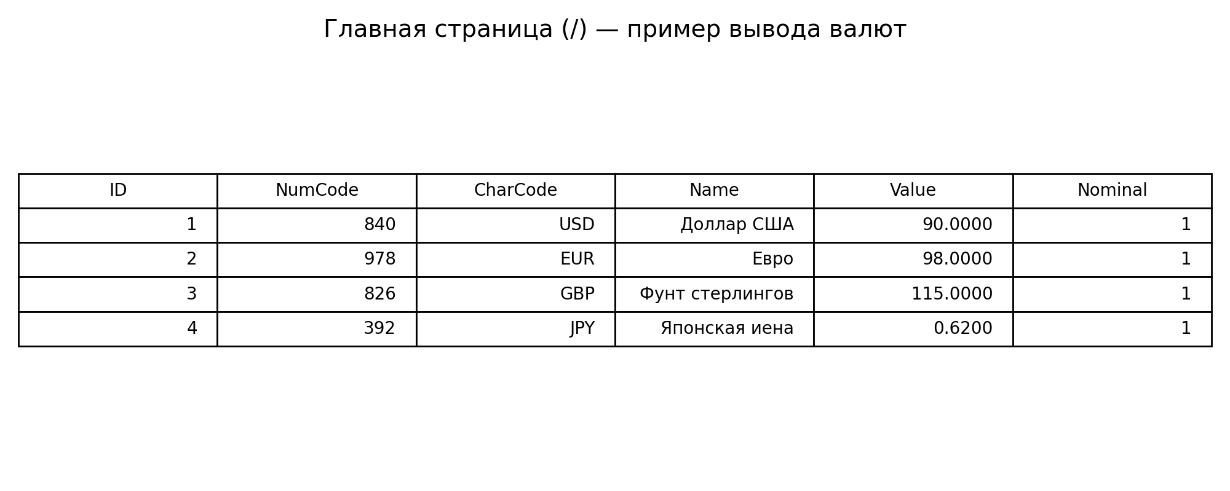

5.2. Таблица валют (/currencies) до изменений
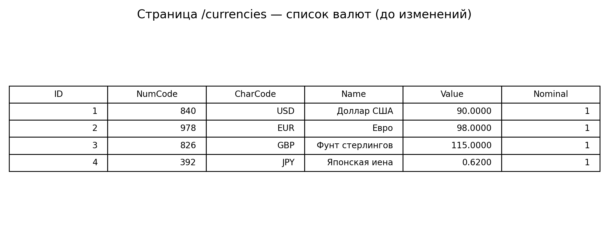

5.3. Обновление курса (/currency/update?USD=92.3456)
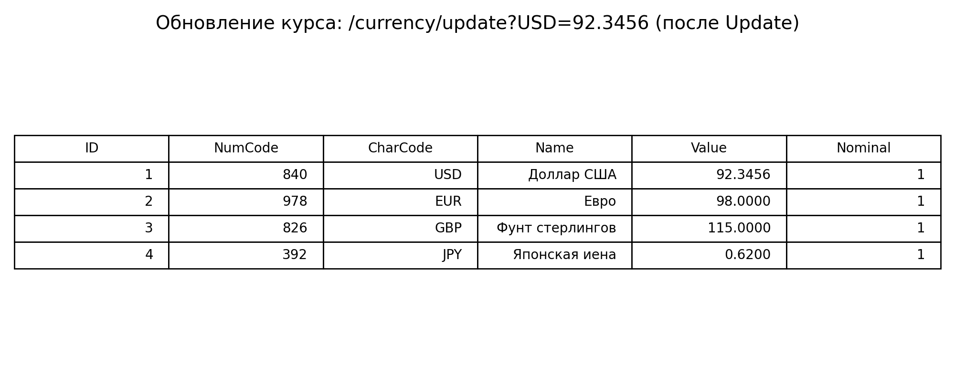

5.4. Удаление валюты (/currency/delete?id=...)
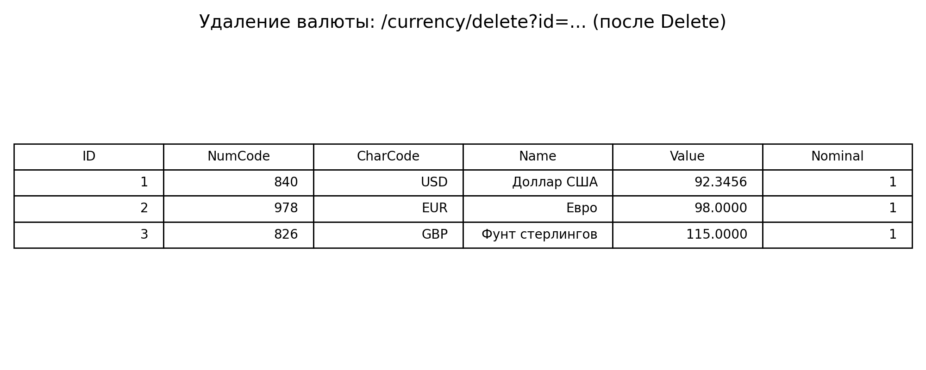

6. Примеры тестов с unittest.mock и результаты выполнения
Для демонстрации модульного тестирования используется MagicMock вместо реальной БД. Это позволяет проверять вызовы методов CRUD и логику контроллеров изолированно.

6.1. Тест CurrencyController
"""Unit tests for CurrencyController using unittest.mock.
The purpose of these tests is to demonstrate isolation of business logic:
we replace real DB access with :class:`unittest.mock.MagicMock`.
"""
import unittest
from unittest.mock import MagicMock
from controllers.currencycontroller import CurrencyController
from models.currency import Currency
class TestCurrencyController(unittest.TestCase):
"""Tests for :class:`controllers.currencycontroller.CurrencyController`."""
def test_list_currencies(self) -> None:
mock_crud = MagicMock()
mock_crud.read_all.return_value = [
Currency(id=1, num_code="840", char_code="USD", name="US Dollar", value=90.0, nominal=1)
]
controller = CurrencyController(mock_crud)
result = controller.list_currencies()
self.assertEqual(result[0].char_code, "USD")
mock_crud.read_all.assert_called_once()
def test_update_currency(self) -> None:
mock_crud = MagicMock()
controller = CurrencyController(mock_crud)
controller.update_currency("usd", 91.0)
mock_crud.update_value.assert_called_once_with(char_code="usd", value=91.0)
if __name__ == "__main__":
unittest.main()

6.2. Тест UserController
"""Unit tests for UserController using unittest.mock."""
import unittest
from unittest.mock import MagicMock
from controllers.usercontroller import UserController
from models.currency import Currency
from models.user import User
class TestUserController(unittest.TestCase):
"""Tests for :class:`controllers.usercontroller.UserController`."""
def setUp(self) -> None:
self.users_crud = MagicMock()
self.currency_crud = MagicMock()
self.user_currency_crud = MagicMock()
self.controller = UserController(self.users_crud, self.currency_crud, self.user_currency_crud)
def test_list_users(self) -> None:
self.users_crud.read_all.return_value = [User(id=1, name="Test")]
users = self.controller.list_users()
self.assertEqual(users[0].name, "Test")
self.users_crud.read_all.assert_called_once()
def test_subscribe(self) -> None:
self.controller.subscribe(1, 2)
self.user_currency_crud.subscribe.assert_called_once_with(user_id=1, currency_id=2)
if __name__ == "__main__":
unittest.main()

6.3. Вывод запуска тестов

7. Выводы
- Реализован CRUD для сущности currency с использованием параметризованных SQL-запросов.
- SQLite используется в режиме in-memory; схема создана при старте приложения, демонстрируются PK/FK и каскадные удаления.
- Код разделен по MVC: модели отвечают за валидацию, контроллеры - за логику и БД, представления - за HTML-шаблоны.
- Роутер обрабатывает GET-запросы и выполняет необходимые операции (рендеринг, обновление, удаление, создание).
- Показано применение unittest.mock для изолированного тестирования контроллеров без реальной базы данных.

